АНАЛИТИЧЕСКАЯ ТЕТРАДЬ. Часть 1. Дизайн эксперимента.

A/B-тест размещения рекламного блока маркетплейса.
Маркетплейс, который использует рекламные блоки для продвижения товаров, акций и скидок.
Рекламные блоки в приложении размещены среди товаров в бесконечной ленте, где пользователи видят их при скроллинге.
Первый рекламный блок сейчас расположен после трёх строк товаров.
Основная задача:
Проверить, как изменение расположения первого рекламного блока повлияет на взаимодействие пользователей.
В тестовой версии блок будет перемещен выше, над основной секцией товаров.

1. Постановка цели
Цель протестировать влияние изменения расположения рекламного блока на взаимодействие пользователей и проверить, увеличивает ли размещение первого рекламного блока над основной секцией ключевые метрики, такие как кликабельность и конверсия в добавления товаров. Оценить влияние изменения расположения рекламного блока на ключевые метрики. Убедиться, что новое расположение улучшает пользовательское поведение
Используем для этого проведение A/B теста с равномерным разделением пользователей на контрольную и тестовую группы.

2. Гипотеза эксперимента
Перенос первого рекламного блока вверх положительно влияет на:
- Конверсию в добавления (CR) — долю пользователей, добавивших товары в корзину после клика.
- Выручку на пользователя (ARPU) и на покупателя (ARPPU).

3. Выбор метрик
Основная метрика:CR = adds / clicks (конверсия в добавления товаров).
Для оценки результатов перед экспериментом необходимо рассмотреть следующие аспекты:
-Средний CTR (Click-Through Rate):
  - Значение среднего CTR составляет 0.458560 (или ~45.86%). Это означает, что примерно 45.86% пользователей, увидевших рекламу или предложение, кликают на него. Достаточно высокий CTR может говорить о релевантности и привлекательности контента, но его нужно рассматривать в контексте цели эксперимента.
-Средний CR (Conversion Rate):
  - Средний CR составляет 0.444306 (или ~44.43%). Это означает, что около 44.43% пользователей, кликнувших на предложение, совершают целевое действие. Уровень CR относительно близок к CTR, что может указывать на то, что процесс после клика (лендинг, форма, продукт) хорошо оптимизирован.
-Дисперсия CTR:
  - Дисперсия 0.051529 довольно низкая (для масштаба 0–1). Это говорит о небольшой изменчивости в кликах пользователей, что хорошо, так как данные более устойчивы и предсказуемы.
-Дисперсия CR:
  - Дисперсия 0.334631 заметно выше, чем у CTR. Это указывает на то, что конверсии более изменчивы. Возможные причины: различия в целевых аудиториях, сложность процесса конверсии или неравномерность данных.
Вывод: CTR и CR в целом высокие, что является хорошим показателем для старта эксперимента.
Вспомогательные метрики:
- Конверсия в добавление товаров в корзину от захода в рекламу
- Кликабельность секции рекламы
- Конверсия в добавление товаров в корзину из рекламы от просмотра главной
- Конверсия в заказ от захода в рекламу
- Конверсия в заказ от просмотра главной
- Выручка на пользователя (ARPU) по товарам, добавленным из секции
- Выручка на покупателя (ARPPU) по товарам, добавленным из секции

4. Дизайн эксперимента
Группы пользователей:
- Контрольная группа: Рекламный блок размещен после 3 линий товаров (текущий дизайн).
- Тестовая группа: Рекламный блок размещен над основной секцией (новый дизайн).
Равномерное распределение: по 324,522 пользователя в каждую группу.
Период эксперимента: 1 неделя.
Почему: Для соблюдения сопоставимости с предыдущими тестами и из-за предстоящих изменений в каталоге.

5. Ограничения
Эксперимент охватывает не более 20% от недельного трафика:
- Недельный трафик: 11 590 081 пользователей
-Среднее количество уникальных пользователей в день: 1 655 725
- Размер выборки на каждую группу: 324 522 пользователя.
- Общий объем выборки: 649 044 пользователя.

6. Условия успеха эксперимента
Эксперимент будет считаться успешным, если:
- CR (adds / clicks) в тестовой группе увеличится значимо на 1.28% или больше.
- Вторичные метрики (CTR, ARPU, ARPPU) покажут положительную динамику без ухудшений.

7. Ожидаемые результаты
Если гипотеза подтвердится:
- Новое расположение рекламного блока будет внедрено в продакшн.
Если гипотеза не подтвердится:
- Рекламный блок останется в текущем расположении, а дополнительные исследования помогут выявить другие способы улучшения.

8. Соотношение MDE и размера выборки
Таблица ниже показывает зависимости минимально обнаруживаемого эффекта (MDE) от размера выборки:
Размер выборки | MDE (абсолютное) | MDE (%)
231801 | 0.006732 | 1.515175
278161 | 0.006145 | 1.383160
324522 | 0.005690 | 1.280556
370882 | 0.005322 | 1.197850
417242 | 0.005018 | 1.129345
463603 | 0.004760 | 1.071389

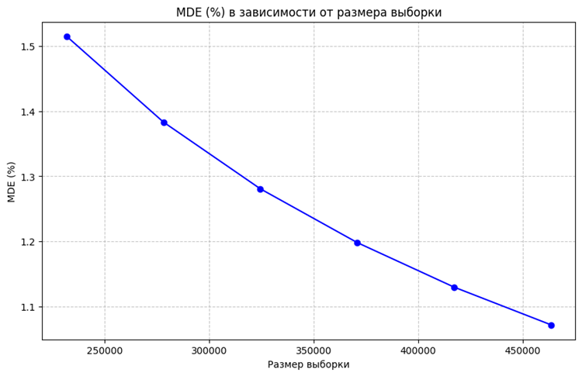
Оптимальный выбор MDE был сделан исходя из:
- Ограничений в размере выборки (не более 20% от недельного трафика).
- Периода проведения эксперимента в 1 неделю.
- Достижимого эффекта на уровне 2.5% согласно предыдущему эксперименту.
На основании этого оптимальным MDE выбрано значение 1.28%, что соответствует размеру выборки в 324,522 пользователя на каждую группу. Это обеспечивает возможность детектировать значимое изменение ключевой метрики в пределах 1 недели.

9. Финальный вывод о поведении пользователей
Анализ пользовательского поведения перед экспериментом показывает следующее:
- Большинство пользователей взаимодействует с рекламным блоком редко, что видно из распределения CTR и CR.
- Конверсии на этапах воронки показывают, что значительная часть пользователей покидает процесс после просмотра рекламы, что оставляет потенциал для улучшения конверсии.
- Высокие значения метрик ARPU и ARPPU указывают на значимость успешных добавлений в корзину с точки зрения выручки.

11. Заключение
Эксперимент нацелен на проверку гипотезы о том, что изменение расположения рекламного блока приведет к улучшению ключевых метрик (CTR и CR). Выбор MDE в 1.28% с выборкой 324,522 пользователей на группу и периодом теста в 1 неделю является оптимальным решением с учетом существующих ограничений. Если результаты теста покажут улучшение ключевых метрик, новый формат размещения рекламы будет внедрен в продакшн.

12.Визуализация пользовательского поведения до эксперимента
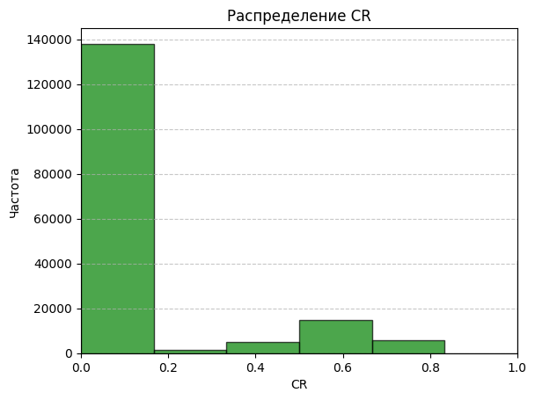
На распределении CR видно, что большая часть пользователей имеет низкую конверсию в добавления товаров, но есть незначительное количество с высокими значениями.
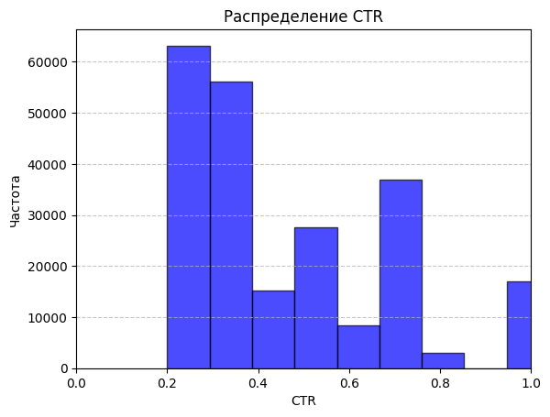
Распределение CTR показывает, что большинство пользователей имеют умеренную кликабельность блока.

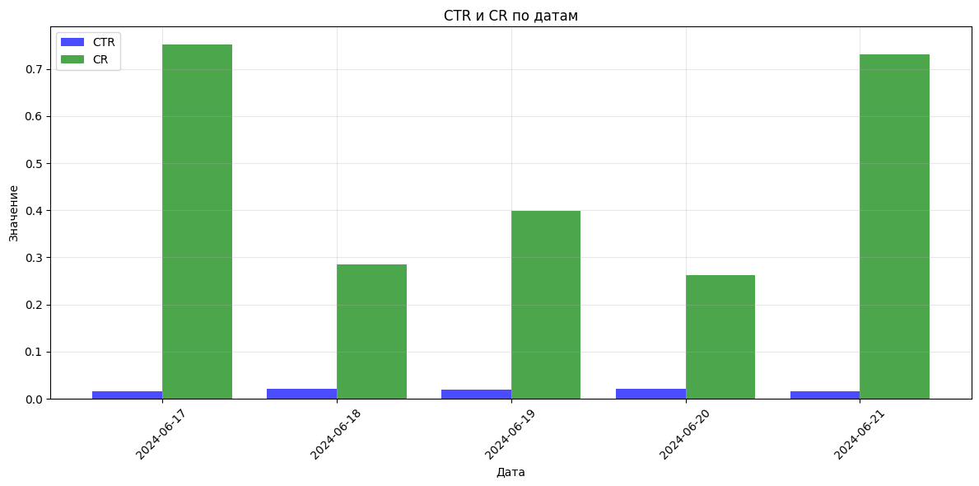
На графике 'CTR и CR по датам' видны колебания метрик по датам, что говорит о возможном влиянии внешних факторов или поведения пользователей в разные дни.
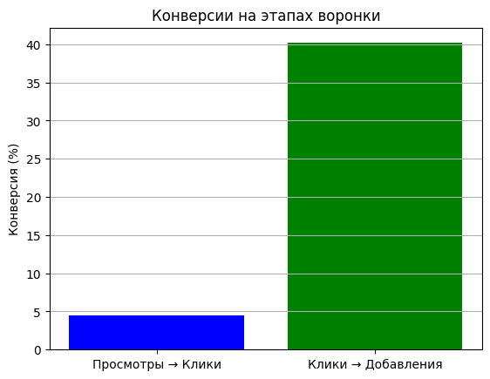
График 'Конверсии на этапах воронки' демонстрирует основные переходы: от просмотров к кликам и от кликов к добавлениям.

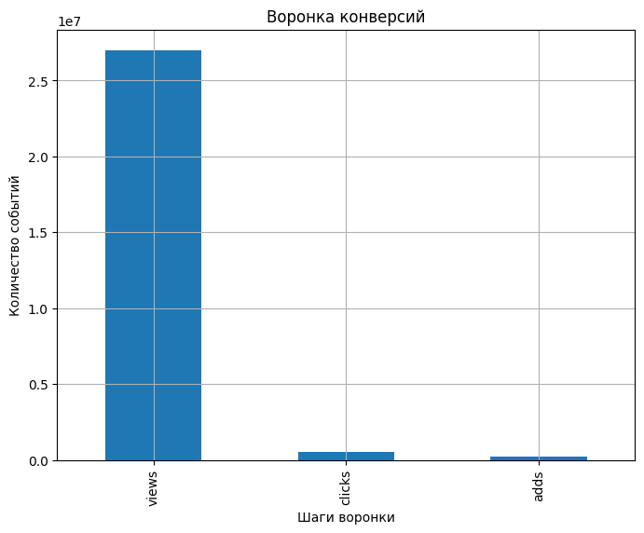
Воронка конверсий показывает общее количество событий на каждом этапе (просмотры, клики, добавления).

